УДК 504.064.38
А.В. Танеева, В.В. Михеева, В.Ф. Новиков.
ВЛИЯНИЯ ПОСТОЯННОГО МАГНИТНОГО ПОЛЯ НА СОРБЦИОННЫЕ СВОЙСТВА ПРИРОДНЫХ ПОРИСТЫХ МАТЕРИАЛОВ В УСЛОВИЯХ ВОСХОДЯЩЕЙ КОЛОНОЧНОЙ ЖИДКОСТНОЙ ХРОМАТОГРАФИИ.
Ключевые слова: сорбент, селективность, полярность, пористые материалы, бентониты, магнитное поле, колоночная хроматография.
Рассмотрены вопросы применения природных пористых материалов в различных отраслях промышленности и сельского хозяйства. Показано, что природные цеолитосодержащие породы используются в качетсвевспененных теплоизоляционных материалов и применяются в строительной технологии для устройства дорожной одежды с суровыми климатическими условиями. Установлено, что при проведении исследований кислотно-основных свойств природных цеолитосодержащих пород с использованием механической активации были улучшены сорбционные и эксплуатационные характеристики пористых материалов. Определены величины удельной поверхности, объем пор и распределения их по размеру для цеолитосодержащих пород Татарско-Шатрашановского месторождения. Обработка цеолитосодержажащих пород водным раствором соляной кислоты приводят к увелечению удельной поверхности и объем мезопор, что способствует повышению сорбционной емкости полученных адсорбентов. Рассмотрены вопросы применения бентонитовой глины и ее физико-химические свойства. На основе бентонитовой глины готовят бурильные гелеобразующие растворы, которые обволакивает устье скважин тонким слоем, что исключает попаданию в нее нефтепродуктов. Использование бентонитовой глины позволяет ускорить процесс бурения нефтяных скважин, так как выполняет роль гидроизоляции. Приведена принципиальная схема экспериментальной установки для исследования сорбционных свойств природных пористых материалов, характеристики используемых растворителей, в качестве которых использовали неполярный гексани полярный изопропиловый спирт. Приведены физико-химические характеристики гексана и изопропилового спирта, который способен вступить в донорно-акцепторное взаимодействие с образованием водородных связей с поверхностью пористых материалов, обладающих высокой сорбционной способностью.С использованием гравиметрического метода была определена сорбционная емкость цеолитосодержащих пород Татарско-Шатрашановского месторождения, а также бентонитовой глины по отношению к гескана, которая для обоих адсорбентов составила 46%.Приведена сравнительная характеристика химического состава цеолитосодержащих пород Татарско-Шатрашановского месторождения и бентонитовой глины Биклянского месторождения Республики Татарстан.
A.V. Taneyeva, V.V. Mikheeva, V.F. Novikov.

EFFECTS OF PERMANENT MAGNETIC FIELD ON THE SORPTION PROPERTIES OF NATURAL POROUS MATERIALS UNDER CONDITIONS OF RISING COLLOON LIQUID CHROMATOGRAPHY.

Keywords: sorbent, selectivity, polarity, porous materials, bentonites, magnetic field, column chromatography.
The issues of the use of natural porous materials in various industries and agriculture are considered. It is shown that natural zeolite-containing rocks are used as foamed thermal insulation materials and are used in construction technology for making pavements with harsh climatic conditions. It was established that when conducting research on the acid-base properties of natural zeolite-containing rocks using mechanical activation, the sorption and performance characteristics of porous materials were improved. The values ​​of specific surface area, pore volume, and their size distribution for zeolite-containing rocks of the Tatarsko-Shatrashanovskoye field are determined. Processing of zeolite-containing rocks with an aqueous solution of hydrochloric acid leads to an increase in the specific surface and volume of mesopores, which contributes to an increase in the sorption capacity of the adsorbents obtained. The use of bentonite clay and its physicochemical properties are considered. On the basis of bentonite clay, drilling gel-forming solutions are prepared, which envelops the wellhead with a thin layer, which prevents oil products from entering it. The use of bentonite clay allows you to speed up the process of drilling oil wells, as it performs the role of waterproofing. A schematic diagram of an experimental setup for studying the sorption properties of natural porous materials, the characteristics of the solvents used, for which non-polar hexane and polar isopropyl alcohol were used, are presented. The physicochemical characteristics of hexane and isopropyl alcohol, which is able to enter into donor-acceptor interaction with the formation of hydrogen bonds with the surface of porous materials with high sorption capacity, are given. Using the gravimetric method, the sorption capacity of zeolite-containing rocks from the Tatarsko-Shatrashanovskoye field, as well as bentonite clay in relation to the heskan, which for both adsorbents was 46% was determined. . A comparative characteristic of the chemical composition of zeolite-bearing rocks of the Tatar-Shatrashanovskoye deposit and bentonite clay from the Biklyansk deposit of the Republic of Tatarstan is given.
Введение
В настоящем времени природные пористые материалы широко применяются в различных отраслях промышленности и сельского хозяйства. Кремний, кислородные и алгоносиликатные, природные пористые материалы используют в качестве минеральной добавки в бетоны, так как обладают высокой пористостью и способны к самостоятельному гидратационному твердению [1]. Природные цеолитосодержащие породы используются в качестве вспенных теплоизоляционных материалов с целью устройства дорожной одежды в районах с суровыми климатическими условиями. Для этого были подобраны оптимальные технологические условии, при которых получаются пористые материалы с плотностью до 0,25 г/см³[2]. Были разработаны прогрессивные технологии получения гибридных органосиликатных композиционных материалов на основе природного цеолитосодержащего сырья Восточного Забайкайлья [3].
Проведено исследование кислотно-основных свойств природных цеолитов и в результате применения механической активации удалось повысить их сорбционную емкость и улучшить эксплуатационные характеристики [4]. Для улучшении сорбционной емкости цеолитосодержащих пород Татарского-Шатрашановского месторождения была проведена их кислотная обработка, определены величины удельной поверхности, объема пор и распределения их по размерам. Показано, что обработка цеолитсодержащих пород водным раствором соляной кислоты позволяет увеличить удельную поверхность и объем мезопор, что увеличивает сорбционную емкость полученного таким способом адсорбента.[5-6]
Хорошей сорбционной способностью обладает также бентонитовая глина, которая легко поглощает воду и сильно набухает. Поэтому она находит практическое применение при бурении нефтяных скважин. В этом случае на основе бентонитовой глины готовят бурильный гелеобразный раствор с использованием которого проводят промывку нефтяных скважин. Механизм действия гелеобразной жидкости из бентонитовой глины заключается в том, что указанная жидкость обволакивает устье скважин тонким слоем, который препятствует попаданию в нее нефтепродуктов и исключает возможность фонтанировать из скважин нефти. Такая технология позволяет ускорить процесс бурения скважин, так как раствор бентонитовой глины выполняет роль гидроизоляции [7].
Экспериментальная часть
Экспериментальная часть работы проводилась на установке, принципиальная схема которой приведена на рис.1.
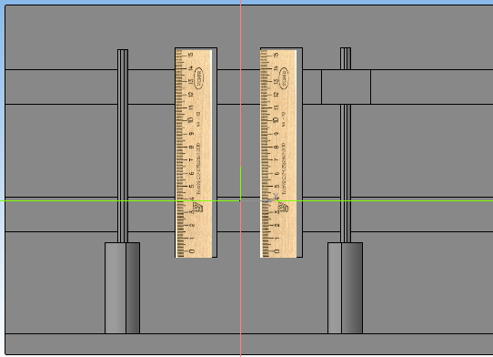
Рис.1. Экспериментальная установка для исследования адсорбентов.
Растворитель заливался сверху и по капиллярным трубкам одновременно поступал в виалу. Затем растворитель попадал в хроматографическую колонну, заполнял сорбент и по капиллярам поднимался вверх. Включали секундомер и через каждые 10мм проводился отсчет времени подъема растворителя. Предварительно хроматографическая колонка взвешивалась на аналитических весах с точностью до пятого знака и по разнице массе сорбента до и после эксперимента определяли его сорбционную емкость.
Эксперименты проводили с использованием цеолитосодержащих пород Татарско-Шатрашанского месторождения, а также бентонитовой глины. Природные цеолиты относятся к водным каркасным алюмосиликатам цеолита и щелочноземельных металлов, имеющие обобщенную эмпирическую формулу М_{х/п}[(AlO₂)_{x}(SiO₂)_{y}]∙ZH₂O,
где: М-катион с валентностью n
Z- число молекул воды.
Цеолитосодержащие породы содержат кристаллическую решетку, которые построены из четырех-, пяти-, шести- колец, образованных кремний-кислородными тетраэдрами. При этом некоторое количество атомов кремний замято алюминием. Во внутрикристаллическом пространстве цеолитосодержащих пород имеется система соединений между собой и с окружающей средой полости и каналов. В этих каналах располагаются обмены катионов кальция и натрия, и в некоторых атомах магния, лития и молекул «цеолитовой» воды. При нагревании цеолитосодержащих пород происходит их обезвоживание и они начинают адсорбировать внутри своей структуры молекул различных веществ не превыщающих по своим размерам диаметр входных окон или пор[7-8].
В отличии от цеолисодержащих пород, бентонитовая глина состоит из кристаллической решетки монтморионита на основе SiO₂ и Al₂O₃. В состав бентонитовой глины входят также TiO₂ и Fe₂O₃, которые являются красящими оксидами. При наличии в структуре молекулы бентонитовой глины относящиеся к большой концентрации трехвалентных желез, который имеет зеленоватый цвет, а двухвалентных желез - голубоватый.
Бентонитовая глина в своем составе содержит свободную и физически связанную воду, которая при температуре более 130⁰С выделяется из минерала с образованием эндотормичсекого эффекта. При температуре около 800⁰С выделяется гидроксильный силикат, который характеризует термическую устойчивость материала и зависит от соотношения ионов алюминия, железа и магния в октоэдрических слоях бентонитовой глины. При взаимодействии с водой объем бентонитовой глины увеличивается в шесть раз и она в этом случае приобретает достаточно сильный электромагнитный заряд, что как правило приводит к связыванию солей тяжелых металлов [8].
Для оценки сорбционной способности исследуемых материалов использовали органические растворители, неполярный гексан C₆H₁₄ с температурой кипения 69⁰С, плотность 0,66 гр/см³, показатель преломления 1,42, диэлектрическая постоянная 1,90, вязкость 0,32 мПа и дипольный момент 0,05Д. Структурная формула гексана приведена на рис.1.
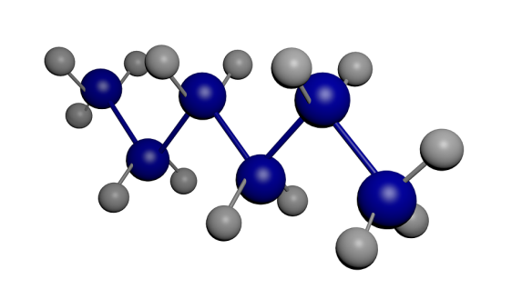
Рис.1. Структурная формула гексана
В качестве полярного сорбата применяли изопропанол C₃H₈O с температурой кипения 82,6⁰С, плотность 0,78 гр/см³, показатели преломления 1,38, диэлектрическая постоянная 18,00, вязкость 1,38. Изопропанол имеет дипольный момент 1,78Д и способен вступать в междумолекулярные водородные связи с поверхностью твердого адсорбента за счет наличия гидроксильной группы. Структурна формула изопропанол приведена на рис.2.[9].
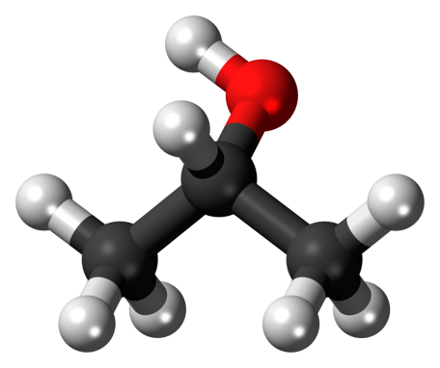
Рис.2. Структурная формула изопропанола

Обсуждение результатов
Гривиметрическим методом была определена сорбентная емкость цеолитсодержания пород Татарско-Шатрашановского месторождения и бентонитовой глины по отношению к гексану, которая составила для обоих сорбентов 46%.
Сравнительная характеристика химического состава цеолитосодержащих пород Татарско-Шатрашановского месторождения и бентонитовой глины приведены в таблице 1.

Таблица 1
Сравнительная характеристика химического состава цеолитосодержащих пород Татарско-Шатрашановского месторождения (ЦПТШМ) и бентонитвой глины (БГ).
№ | Вещество | Концентрация,%
 |  | ЦПТШМ | БГ
1 | SiO₂ | 56,0 | 58,0
2 | Al₂O₃ | 5,4 | 14,0
3 | Fe₂O₃ | 2,3 | 4,0
4 | FeO | - | 0,5
5 | TiO₂ | 0,3 | 0,4
6 | CaO | 15,0 | 2,1
7 | MgO | 1,3 | 3,6
8 | P₂O₅ | 0,1 | 0,2
9 | S | - | 0,1
10 | K₂O | 1,2 | 1,2
11 | Na₂O | 0,14 | 2,2
12 | H₂O+CO₂ | 18 | 20

Как видно из таблицы 1 по содержанию SiO₂ оба минерала практически не отличаются. В бентонитовой глине наблюдается более вполне содержащее Al₂O₃, который достигает 14% и низкая концентрация CaO (2,1%). За исключением этих компонентов химический состав исследования минералов является близким и очевидно, что их сорбционные свойства будут зависеть от структуры получения сорбционных материалов.
На рис.3. приведено гистограмма зависимости времени удерживания гексана и изопропанола от природы сорбционного материала.

Рис.3. Зависимость времени удерживания гексана и изопропанола от природы сорбционного материала.
Как видно на рис.3. для ЦСПТШМ наблюдается более высокая система времени удерживания гексана и изопропанола по сравнению с бентонитовой глиной. Это свидетельствует о существовании кристаллической решетки цеолитосодержащих пород с общую величину хроматографического удерживания. Особенно этот вклад является существенным для изопропанола, то есть в данном случае повышение времени его удерживания определяется способностью к образованию междумолекулярной водородной связи.
Представлено определенный интерес провести оценку влияния постоянного магнитного поля на процесс сорбции органических растворителей. Как видно из рис.3. что постоянное магнитное поле практические не оказывает влияние на сорбцию гексана как природными цеолитами, так и бентонитовой глины, что и объясняется неполярными свойствами молекул гексана. Напротив, для изопропанола наблюдается существенное увеличение времени удерживания на бентонитовой глине. При этом направление потока магнитного поля также влияет на сорбцию молекул изопропанола. Направление магнитного потока вниз оказывает более существенное влияние, чем вверх.
Литература:
1.Ю.А.Макаров, И.П. Терешкин, Альманах современной науки и образования, 11(78),102-105 (2013).
2.Н.П. Сигачев, Н.А. Коновалова, Е.В, Вестник ЗабГУ, 6(109),130-137 (2014).
3.А.Н. Хатыкова, О.Н. Дабинса, Т.В. Дербенева, Н.Н. Бурнашова, ГИПБ, 10,278-282 (2011).
4. С.М.. Мотылева, В.П. Гумерова, М.Е. Мертвишева, Р.В. Щучка, Ю.В. Меренкова, Аграрный вестник Урала, 12(104), 12-24 (2012).
5. О.Р. Каратаева, В.Ф. Новиков, Э.А. Каралин, Вестник Казанского технологического университета.,16,10,55-56 (2013)
6. В.Ф. Новиков, Ю.В. Снигирева, А.Л. Осипов, А.В. Танеева, Вестник Казанского технологического университета.,20,23,32-35(2017)
7. А.И. Буров, А.Н. Тбрин, А.В. Якимов. и др. Цеолисодержащие породы Татарстана и их применение. «ФЭН» АНРТ, Казань,2001, 176 с.
8. В.И. Осипов, В.Н. Соколов. Глины и их свойства. ГЕОС, Москва, 2013, 57 с.
9. А.А. Лурье. Хроматографические материалы. Справочник.«Химия»,Москва,1978,440с.

©А.В. Танеева- к.т.н., доцент каф. «Энергообеспечение предприятия и энергоресурсосберегающих технологий» КГЭУ;В.В. Михеева-магистр каф. «Энергообеспечение предприятия и энергоресурсосберегающих технологий» КГЭУ veroni4ka.24@mail.ru;В.Ф. Новиков- д-р хим. наук, проф. каф. «Энергообеспечение предприятия и энергоресурсосберегающих технологий» КГЭУ.
©A.V. Taneev- Ph.D., associate professor "Energy supply of the enterprise and energy-saving technologies" KSPEU; V.V. Mikheeva- Master of department "Energy supply of the enterprise and energy-saving technologies" KSPEU veroni4ka.24@mail.ru;V.F. Novikov- Doctor of Chemical Sciences, professor of department "Energy supply of the enterprise and energy-saving technologies" KSPEU.

